Fachhochschule Hannover Ml b 29.6.98
Fachbereich Maschinenbau Zeit: 90 min
Fach: Physik 1 Hilfsmittel: verteiltes Formelblatt

Aufg. 1 Ein Pkw (1000 kg) fährt mit 54 km/h auf eine Ampel zu, die gerade von "grün" auf "gelb" umschaltet. Um noch die Kreuzung überqueren zu können, beschleunigt der Fahrer gleichmäßig 1 s lang auf 63 km/h.
Wegen eines vor ihm bremsenden Fahrzeugs muß er dann jedoch eine Vollbremsung (gleichmäßige Verzögerung) ausführen und kommt nach weiteren 3 s 5 m vor der Ampel zum Stehen.
a) Welche Spitzenleistung muß der Motor während der Beschleunigungsphase aufbringen?
b) Wie groß ist die mittlere Bremsleistung?
c) Wie weit war der Pkw von der Ampel entfernt, als diese gerade auf "gelb" umschaltete?
d) Welche mittlere Bremsleistung hätte ausgereicht - bei sonst gleichen Bedingungen - , wenn der Fahrer sofort einen gleichmäßigen Bremsvorgang eingeleitet hätte, als die Ampel umschaltete?

Aufg.2 Ein Spielzeugauto (m = 250 g) soll durch ein Katapult gestartet werden und danach eine Loopingbahn

(R = 25 cm) durchfahren.
a) Welche Bedingung muß am oberen Punkt der Bahn gelten, um einen Absturz zu verhindern?
b) Wie weit muß die Feder des Katapultes (D = 55,5 N/m) eingedrückt werden, damit die Bahn nach dem Entspannen der Feder ( reibungsfrei ) durchfahren werden kann?
- Welche Geschwindigkeit hat das Auto im Punkt E?

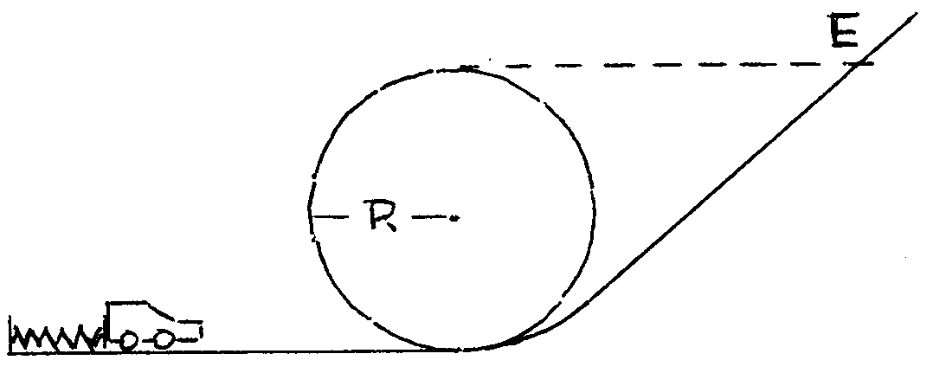

Aufg.3 Ein Skateboardfahrer (50 kg) springt mit 5 m/s auf ein in gleicher Richtung rollendes (1 m/s ) Skateboard (2,5 kg).
a) Mit welcher Geschwindigkeit rollen beide gemeinsam weiter?
Vor einem Hindernis muß er sich und das Skateboard durch eine "Reibungsbremse" zum Stehen bringen. Dazu verlagert er 85% seiner Körpermasse auf seinen rechten Fuß und bremst durch Rutschen auf der Fahrbahn gleichmäßig ab. ( s_{B} = 5 m )
b) Wie groß ist die Bremsbeschleunigung und welchen Wert hat der Reibungskoeffizient zwischen Schuhsohle und Fahrbahn?

Aufg.4 Zwei rotationssymmetrische Bauteile bestehen aus dem gleichen Material und haben die in

der Skizze angegebenen Größenverhältnisse.
a) Wie lautet das Verhältnis J2/Jl der beiden Massenträgheitsmomente?
Die auf der gleichen Achse rotierenden Teile drehen sich mit n1=360/min und n2=240/min. Beide werden zusammengekoppelt.
b) Unter der Annahme, daß sich die Massenträgheitsmomente J2 : J1 = 30: 1 verhalten, ermittle man die sich einstellende gemeinsame Drehzahl sowie den prozentualen Anteil der von der Kupplung aufgenommenen Anfangsenergie?
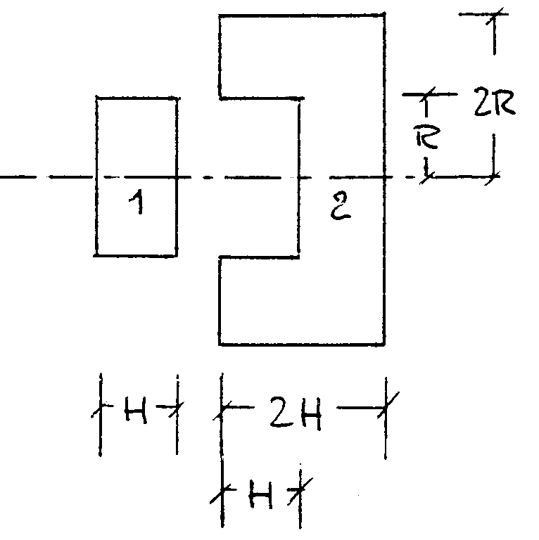

Hinweis: g = 9,81 m/s² Bi

